口中喊着“治愈美国”，拜登上台后对中国干了这些事

原创 有里儿有面 [有理儿有面](javascript:void(0);)

**有理儿有面**

微信号 youli-youmian

功能介绍 你说是不是

2021-02-01[原文](https://mp.weixin.qq.com/s?__biz=Mzg3MjEyMTYyNg==&mid=2247522903&idx=1&sn=5b8b4718458df6f5e5ff8dfc732bffe9&chksm=cef6ce22f9814734c94188d5c73b1672b2de8a4d669d8869baa2c1393d45e9d8ad4b5cdac27b&scene=27#wechat_redirect&cpage=48) 发表于

收录于合集





**全文共2461字，图片6张，预计阅读时间为7分钟。**

**文章首发于“有理儿有面”（youli-youmian），欢迎大家在朋友圈和微信群转发。**

**公众号及其他平台转载请在后台留言。**



▼

懂王说过，如果拜登当选总统，中国将坐拥美国，那话里话外的意思，拜登会向中国服软、拜登很无能。

如今拜登坐稳了王位，满口谎言的蓬佩奥也离开了白宫，这让许多国人都松了口气，认为中美关系终于能得到修复了，起码从面上看，是有这种可能的。

当地时间1月20日，拜登正式成为美国第46任总统。入主白宫2小时后，拜登在当天对近千名新政府官员发表讲话时，特别提到多年前与中国领导人的一次交谈，其中没有对中美关系发表任何负面评论。

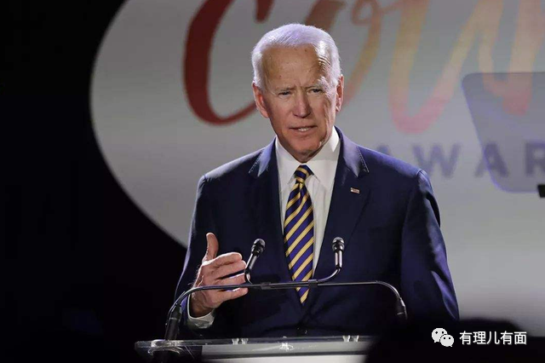

在长达10分钟的宣誓仪式讲话中，除了中国，拜登再没有提到其他国家或外国领导人，这让不少外媒猜测，美国将在对华的态度上有所转变。如CNN这样写道：“拜登只在白宫待了两小时，就回忆起他与外国（中国）领导人的亲密聚餐。”

1月21日，中国外交部发言人华春莹在外交部记者会上表示，拜登总统在演说中不断强调团结和治愈，这也是当前中美关系需要的。过去几年中，中美关系中被埋了太多雷，需要排除；烧了太多桥，需要重建；毁了太多路，需要修复。

虽然两国都表露出一些积极的信号，但外交这种事，向来是一个巴掌拍不响，中美关系是否开始修复，能修复到什么程度，还得看美国那边是什么态度。

拜登手里拿的剧本，当真是“你好我好大家好，中美友谊万岁”么？从近期的几件事来看，人家可没有这打算，上任半个月时间，拜登政府就显露出一贯的“美国本色”。

当地时间1月27日，经过参议院投票，美国资深外交官、曾担任奥巴马政府副国务卿的布林肯正式接任国务卿职务。

布林肯曾在1月19日明确表示，自己一旦上任，将致力恢复美国的“民主”，以及与盟友围堵来自中国的“威胁”，称中国是对美国在内的所有国家的最大挑战，完全赞成特朗普对中国采取强硬立场的行为，同时提到在香港问题上，美国不应该有所退让，还称美国有意接收流亡的“港独”分子。

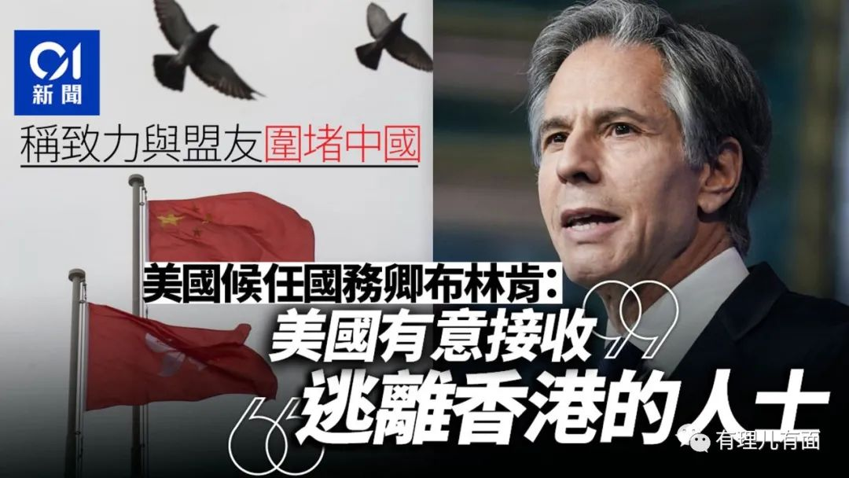

刚走了个满嘴扯谎的蓬佩奥，又来了个对华强硬的布林肯，看形势，这老小子也不是什么好货色。

1月23日，据台媒报道，解放军当天派出13架军机进入台西南空域巡航。对此，美国国务院发表声明，称“敦促北京停止对台施压，与台湾进行有意义的对话”、“美国将与朋友和盟友站在一起，促进我们在印太地区的共同繁荣、安全和价值观——这包括深化我们与民主台湾的关系”，并表示美国将坚持“与台湾关系法”和“六项保证”中对台湾作出的长期承诺，“我们对台湾的承诺坚如磐石”。

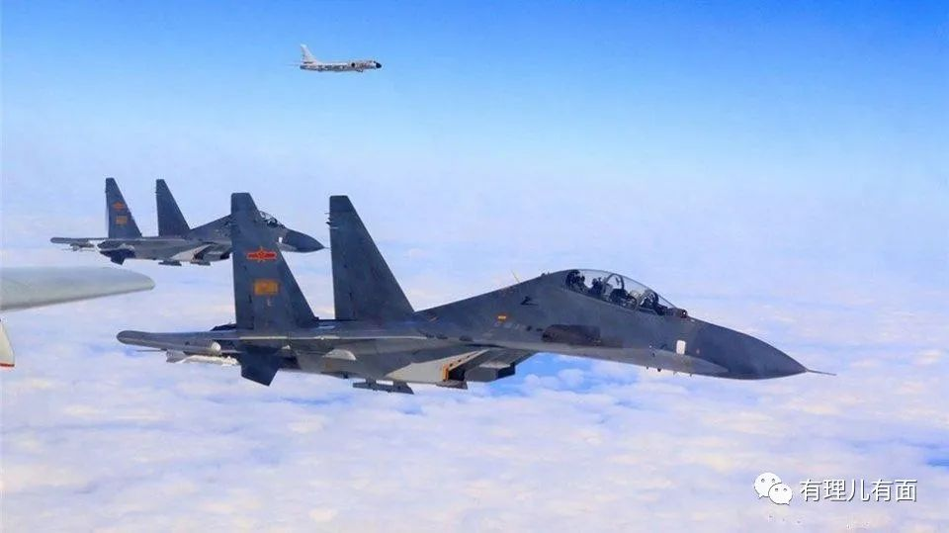

这是拜登政府上任后，美国政府首次公开对台湾议题表达立场，至于美国对台湾的承诺，出兵帮忙是不可能的，最多出点武器和瘦肉精，当然了，得付费。

1月24日，美国新任国防部长奥斯丁与日本防卫大臣岸信夫进行电话会谈，这是自拜登就职以来，美日两国之间首次部长级会谈。

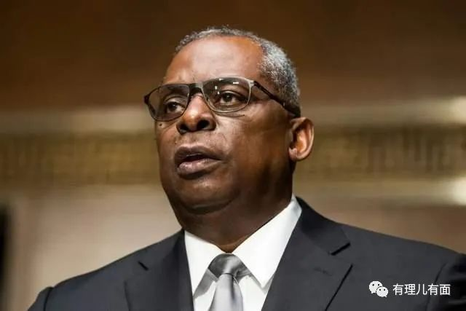

奥斯丁在电话中称，美国反对“任何单方面改变东海现状的企图”，承诺帮助日本保护东海有争议岛屿，双方还在通话中确认了钓鱼岛是《日美安保条约》第五条的适用对象，该条约规定了美国对日本的防卫义务。

紧接着，奥斯丁又与印度方面联系，声称要“共同确保印太地区的自由与开放”。

都说新官上任三把火，香港、台湾、钓鱼岛，很明显，拜登政府的对华政策，尤其是在亚洲方面的战略，还将延续特朗普的强硬路线，虽然表达方式没有那么露骨，但本质一点没变。

也许有人会感到疑惑，不对啊，布林肯刚说过要在应对气候变化问题上与中国合作，这说明美国也需要中国，中美关系应该趋好才是啊。

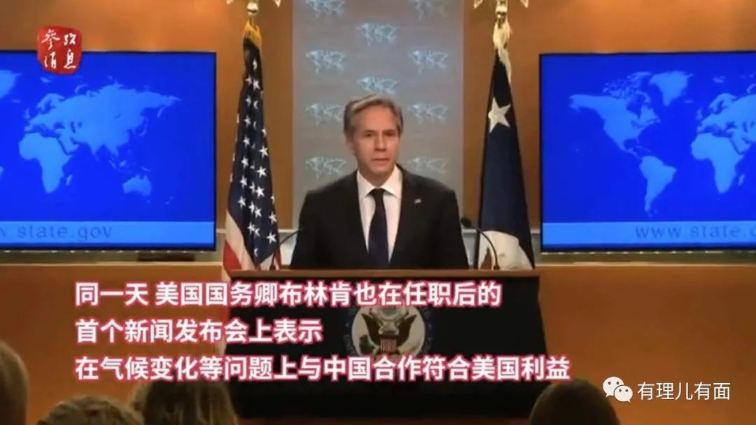

这种思维，是典型的东方思维，布林肯称在气候变化问题上与我国合作，我们不能单方面从双方关系考虑，而是要从美国人的角度，也就是拜登政府的利益角度来理性看待。

首先，美国退出《巴黎气候协定》是特朗普干的，拜登重提气候问题，一方面是为了表明自己与特朗普不同，另一方面也是在国际上重拾美国“大国责任”的具体表现。其次，表示愿与我国合作，多少也包含了以此试探的小心思，如果中国因为这种无关痛痒的表态，就在涉及国家利益的事项上做出让步，他们就会得寸进尺，如果我们不为所动，他们也不吃亏。

所以说，不能看美国在某些事情上说了哪些漂亮话，就单纯的认为他们有意修复关系。就如拜登上台后，之前受到美国单方制裁的香港、内地官员，有人被解除制裁了吗？美国停止对中国三大电信运营商“摘牌”了吗？加拿大让孟晚舟回国了吗？美国对华的制裁实体名单列表，有减少吗？都没有！

中国人想要过上舒服日子，指望拜登政府“高抬贵手”是不现实的。历史经验告诉我们，关键时刻只能靠自己，也唯有靠自己，腰杆才能真正硬起来。

对于美国近期的种种小动作，中央政府回应的态度异常坚决。

1月27日，国家主席习近平以视频连线的方式听取了特首林郑月娥2020年度述职报告，强调要确保“一国两制”实践行稳致远，必须始终坚持“爱国者治港”，并请林郑月娥转达他对受到美国无理制裁的香港特别行政区政府有关官员的亲切慰问，言下之意很明确：美国的做法很过分，国家永远是你们最坚强的后盾。

1月28日，国防部新闻发言人吴谦大校就台湾问题回答记者提问时，表态称“台湾问题是中国内政，不容任何外来干涉”、“正告那些‘台独’分子，‘台独’就意味着战争”，就中美两军关系又说到：“事实证明，遏制中国是不可能完成的任务，最终只会搬起石头砸自己的脚”。

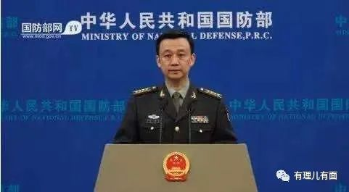

有了懂王之鉴，无论美国总统换成谁，相信中央政府都会保持足够的清醒。

反正此前与特朗普政府已经撕破了脸皮，开弓没有回头箭，索性“我的地盘我做主”：在香港，我们要彻底“排独”“清创”，并长期保持良好的政治、舆论生态，确保“一国两制”行稳致远；对台湾，在主权问题上一丝一毫不能退让，不承诺放弃使用武力，保留采取一切措施的选项，对“台独”分裂势力保持强大震慑，坚决维护国家主权和领土完整。

当前的美国，攻击中国已经成为他们的“政治正确”，无论拜登政府怎么“唱戏”，都无法脱离这个“主题”，面对拜登打出来的“化骨绵掌”，最好的应对方式就是坚持原则、不卑不亢。

想谈合作，大门随时敞开，妄想干涉内政，门都没有！

**图片来自网络**





**关注公众号：**

**有理儿有面**

**理   性｜   揭   秘｜   探   讨**







有里儿有面

**微信扫一扫赞赏作者** **赞赏**

已喜欢，对作者说句悄悄话

取消

**发送给作者**

**发送**

最多40字，当前共字

 人赞赏

上一页 1/3 下一页

长按二维码向我转账

受苹果公司新规定影响，微信 iOS 版的赞赏功能被关闭，可通过二维码转账支持公众号。

### 精选留言

用户设置不下载评论